PENGARUH STRUKTUR KEPEMILIKAN TERHADAP CORPORATE SOCIAL RESPONSIBILITY DENGAN MODERASI KINERJA PERUSAHAAN
(Studi Empiris: Perusahaan Manufaktur yang terdaftar di Bursa Efek Indonesia tahun 2021-2024)
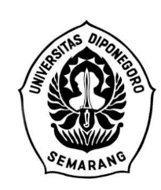
TUGAS AKHIR
Diajukan sebagai salah satu syarat untuk meneyelesaikan
Program Sarjana Terapan pada Program Sarjana Terapan Sekolah Vokasi
Universitas Diponegoro

Disusun Oleh:
Alifio Sulaksono
(40011422650203)

PROGRAM STUDI D-IV (SARJANA TERAPAN)
AKUNTANSI PERPAJAKAN
DEPARTEMEN BISNIS DAN KEUANGAN
SEKOLAH VOKASI
UNIVERSITAS DIPONEGORO
SEMARANG
2026

